1. 1. 32 bits, e são chamados de palavra (word).
   2. 8 bits (1 byte), cada palavra ocupa 4 bytes.
   3. 32 registradores.
   4. Existem três formatos de instrução:  
      Formato R: op (6 bits), rs (5 bits), rt (5 bits), rd (5 bits), shamt (5 bits), funct (6 bits), nessa ordem.  
      Formato I: op (6 bits), rs (5 bits), rt (5 bits), constant (16 bits), nessa ordem.  
      Formato J: op (6 bits), address (26 bits), nessa ordem.  
      Todos eles somam 32 bits.  
      op = opcode, rs = 1º registrador source, rt = 2º registrador source, rd = registrador destino, shamt = shift amount, funct = função de extensão.
2. Monociclo:  
   Vantagens:  
   - Mais simples de implementar;  
   Desvantagens:  
   - Ineficiente, pois os ciclo de clock é determinado pelo maior path;  
   - Hardware duplicado, e então é mais caro;  
   Multiciclo:  
   Vantagens:  
   - Eficiente, pois o ciclo de clock varia de acordo com a instrução;  
   - Não tem hardware duplicado, sendo também mais barato;  
   Desvantagens:  
   - Mais difícil de implementar;  
   (As vantagens e desvantagens são em relação a monociclo e multiciclo)
3. Vantagens:  
   - Facilidade de implementação;  
   - Custo de implementação;  
   Desvantagens:  
   - Essa limitação pode fazer com que o código fique complexo;
4. Pois as operações lógicas e aritméticas só são permitidas entre registradores, tudo que envolve memória deve ser através do load e store.  
   Vantagens:  
   - Como os registradores são mais rápidos que a memória, isso faz com que as operações sejam mais rápidas;  
   Desvantagens:  
   - Sobrecarga de leitura e escrita na memória;
5. 1. Desempenhox / Desempenhoy = Tempo de Execuçãoy / Tempo de ExecuçaõxTempo de Execução (CPU) = Ciclos de Clock / Frequência  
      Ciclos de Clock = Número de Instruções * CPI  
      Considerando uma instrução: Ciclos de Clock = CPI  
      Tempo de Execução:  
      P1: 1.5/2GHz (0.75)  
      P2: 1.0/1.5GHz (0.66)  
      P3: 2.5/3GHz (0.83)  
      O **processador 2** tem um melhor desempenho.
   2. Tempo de CPU = Número de Instruções * CPI / Frequência  
      Número de Instruções = (Tempo de CPU * Frequência) / CPI  
      Ciclos = Instruções * CPI  
      **P1**: 1.3*10^10 instruções, 2.0*10^10 ciclos;  
      **P2**: 1.5*10^10 instruções, 1.5*10^10 ciclos;  
      **P3**: 1.2*10^10 instruções, 3.0*10^10 ciclos.
   3. **P1**: 3.34GHz;  
      **P2**: 2.57GHz;  
      **P3**: 5.14GHz.
6. 1. Tempo de Execução (CPU) = Ciclos de Clock / Frequência.  
      A **segunda** implementação (Com o que foi calculado abaixo:  
      Tempo de P1: 1.86*10^-3  
      Tempo de P2: 1.0*10^-3).
   2. CPI = sum 1 to n (CPIi * Número de instruçõesi/Número de instruções) **P1**: 2.8;  
      **P2**: 2.0.
   3. Ciclos de clock = Números de Instruções * CPI **P1**: 2.8*10^6;  
      **P2**: 2.0*10^6.
7. Deve ser adicionado um novo sinal de controle, mais precisamente, uma extensão do ALUSrcB. Como já estão sendo utilizados os 4 (2 bits) sinais, devemos extender para 8 (3 bits) (sim, existem outras formas de fazer isso). Assim, teremos o sinal 4 (100). A ligação de ALUSrcB com o MUX permanece a mesma, a única diferença é quando for o sinal 4, a saída do MUX deve ser 0. Dessa forma, adicionaremos 0 ao 1º Operando da ALU. Obviamente, isso acarreta numa leve mudança na máquina de estados.  
   Vai ser necessário alterar o Control para quando esse comando ocorrer:  
   ALUSrcA seja 1 (1º Operando da ALU vem de B);  
   ALUSrcB seja 4 (2º Operando da ALU é 0);  
   ALUOP seja 00 (ALU faz soma);  
   E no próximo estado:  
   MemToReg seja 0 (Valor escrito na entrada “Write data” dos registradores vem da ALUOut);  
   RegDst seja 0 (Número do registrador destino para escrita vem de rt);  
   RegWrite seja 1 (Registrador da entrada “Write register” recebe valor da entrada “Write data”);  
   Teria o mesmo CPI de um add (4).
8. 1. Sinal roxo: 1 se for cmove, 0 se não for cmove.  
      MUX roxo: 1 se receber 0, sinal verde se receber 1.  
      AND roxo: Para manter esse sinal funcionando normalmente e aplicar a lógica de salvar ou não rs em rt se ri for 0.  
      MUX verde: 1 se receber 0, 0 se receber qualquer outra coisa (como são 5 bits, não são tantas possibilidades).  
      Fio verde: Saindo de ri para o MUX verde, e a saída de MUX verde para o MUX roxo.  
      Fio vermelho: Será necessário aumentar a quantidade de sinais de MemToReg, para quando for cmove, ele ser 2 e essa conexão direta de rs com o MUX funcionar.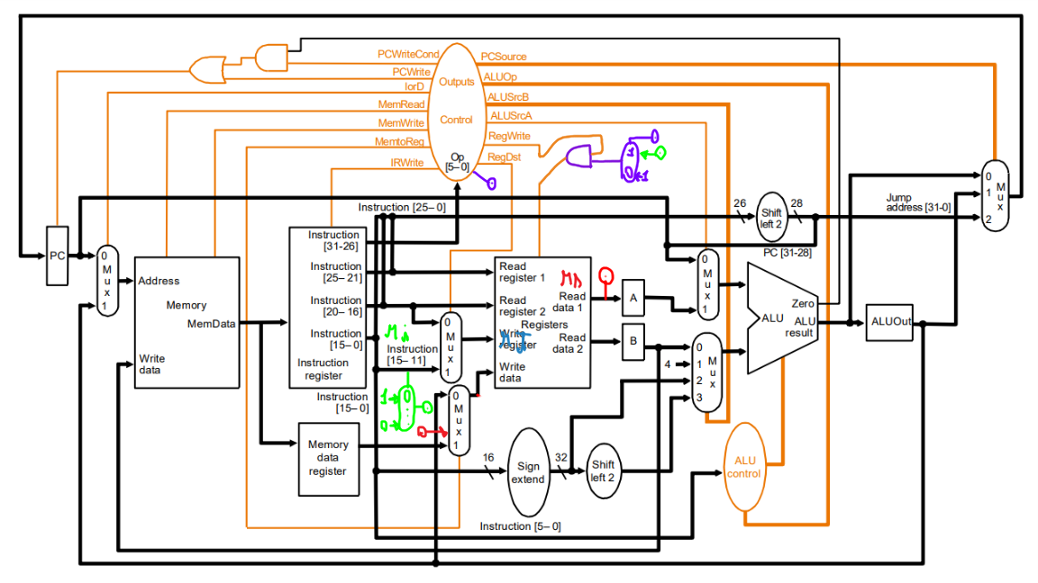  
      Novamente, uma alteração do Control será imprescindível:  
      MemToReg seja 2 (Valor escrito na entrada “Write data” dos registradores vem do fio vermelho;  
      RegDst seja 0 (Número do registrador destino para escrita vem de rt);  
      RegWrite seja 1 (Registrador da entrada “Write register” recebe valor da entrada “Write data”);  
      Sinal Roxo seja 1 (Fio verde passará para o AND);

Teria o mesmo CPI de um add (4).

* 1. Melhoraria o desempenho da máquina. Porque o CPI é menor; antes é necessário fazer um desvio condicional (4) e depois um move (4), totalizando um CPI de 8, mas, se o cmove tem o mesmo CPI do move, teremos apenas 4 no lugar de 8.